2006 ~2007学年第一学期《高等数学A》期末考试试卷（B卷）
题号 | 一 | 二 | 三 |  |  |  |  | 四 | 五 | 六 | 总分 | 复核教师签名
题号 | 一 | 二 | 1 | 2 | 3 | 4 | 5
得分
阅卷教师签名

- 选择题（本题共6小题，每小题4分，满分24分，每小题给出的四个选项中，只有一项符合题目要求，把所选项前的字母填在题后的括号内）
1. 设当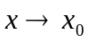时，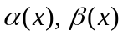都是无穷小(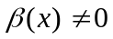)，则当时，下列表达式中不一定为无穷小的是（ ）
(A) 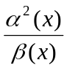 (B) 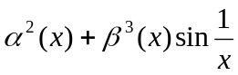 (C) 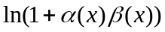 (D) 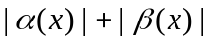
2. 设，则在点可导的充要条件为（ ）
(A) 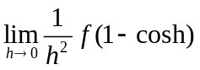存在 (B) 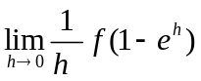存在
(C) 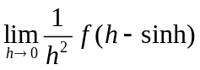存在 (D) 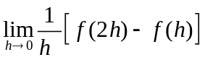存在
3. 函数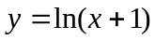在区间上满足拉格朗日中值定理的为 （ ）
(A) 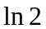 (B) 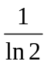 (C) 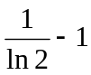 (D) 
4. 设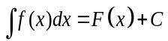，且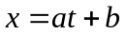，则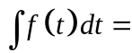（ ）
(A) 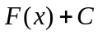 (B) 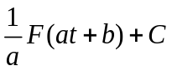
(C) 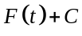 (D) 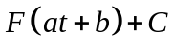
5.设在区间上，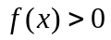，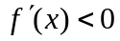，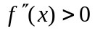，令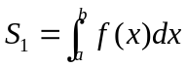，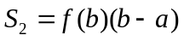，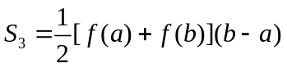，则（ ）
(A) S₁< S₂< S₃ (B) S₂< S₁< S₃ (C) S₃< S₁< S₂ (D) S₂< S₃< S₁
6. 设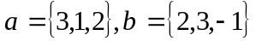,又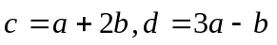，则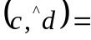（ ）
(A) (B)  (C)  (D) 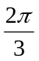

- 填空题（本题共6小题，每小题4分，满分24分，把答案填在题中横线上）
1．已知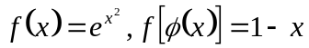，且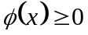，则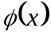的定义域为
2．设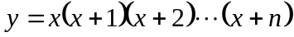，则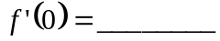
3．设函数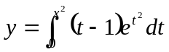，其极大值点是
4．设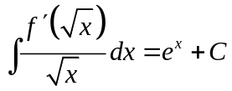，则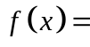
5．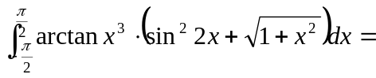
6．曲线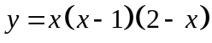与轴所围图形面积可表为定积分

三、计算题（本题共5小题，每小题6分，满分30分，应写出演算过程及相应文字说明）
1．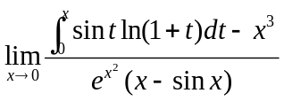

2. 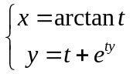，求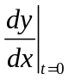

3．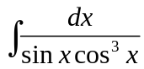

4. 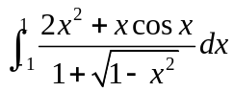

5. 已知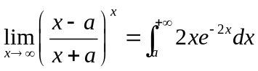，求的值

四、 设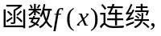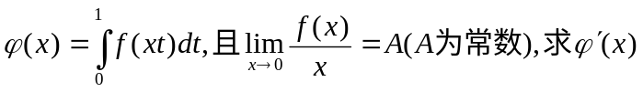并讨论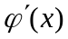在处的连续性。（本题8分）

五、曲线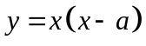在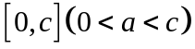上的一段弧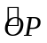与直线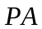及轴围成的图形（如图所示）绕轴旋转。问取何值时，旋转体的体积等于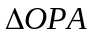绕轴旋转所成的旋转体的体积。（本题8分）

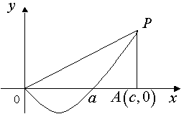

六、设在上连续，在内可导，且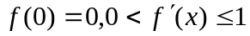，证明：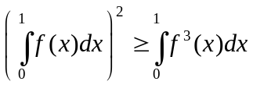（本题6分）

